道路运输危险货物车辆标志产品分类与规格尺寸
1 分类
道路运输危险货物车辆标志分为标志灯和标志牌。
2 结构与类型
2.1 标志灯
2.1.1 结构
标志灯包括灯体和安装件。
标志灯灯体正面为等腰三角形状，由灯罩、安装底板或永磁体(A型标志灯)、橡胶衬垫及紧固件构成。
标志灯正、反面中间印有“危险”字样，侧面印有“!”，灯罩正面下沿中间嵌有标志灯编号牌。
2.1.2 类型
按车辆载质量、安装方式分型，见表1。
表1 标志灯类型
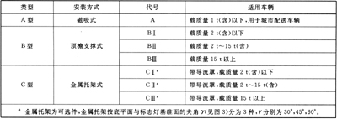
2.2 标志牌
2.2.1 标志牌的材质为金属板材，形状为菱形。
2.2.2 标志牌图形应符合GB 190—1990的规定，种类、名称和颜色见附录A。
2.2.3 标志牌按GB 6944规定的危险货物的类、项和车辆载质量分型。
3 规格和尺寸
3.1 标志灯
3.1.1 A型标志灯见图1和表2。
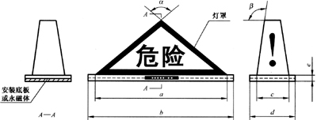
图1 A型标志灯
表2 A型标志灯尺寸
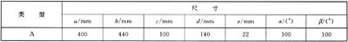
3.1.2 B型标志灯见图2和表3。标志灯灯体与金属杆用螺栓连接，以弹簧垫圈方式锁紧。
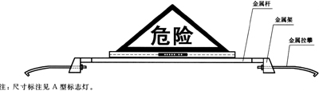
图2 B型标志灯
表3 B型标志灯尺寸
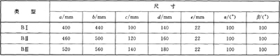
3.1.3 C型标志灯见图3。C型标志灯灯体尺寸与B型相同。标志灯灯体与金属托架、金属托架与汽车导流罩用螺栓连接，以弹簧垫圈方式锁紧。

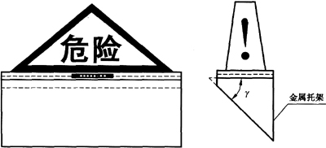
图3 C型标志灯
3.2 标志牌
菱形标志牌的4个内角均为直角，边长、厚度按车辆载质量分型方式确定，见表4。
表4 标志牌类型和尺寸 单位为毫米
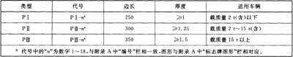
4 标志灯编号牌
4.1 每个标志灯应有一个确定编号。
4.2 编号规则见图4。
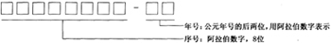
图4 标志灯编号规则
4.3 编号牌为长100 mm宽20 mm铝质金属牌，编号字体为黑体，用腐蚀工艺制作使边框与编号适量凸出，凹陷部分涂黑色，见图5。
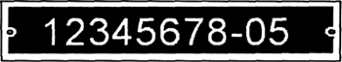
图5 标志灯编号牌
4.4 编号牌用螺栓或粘贴方式固定于标志灯正面下方、中部，编号牌下沿距灯罩底沿1 mm。

